"Brisbane to Cairns Eco Discovery" : Un Road Trip Éco-Responsable de charme le long de la Côte Est
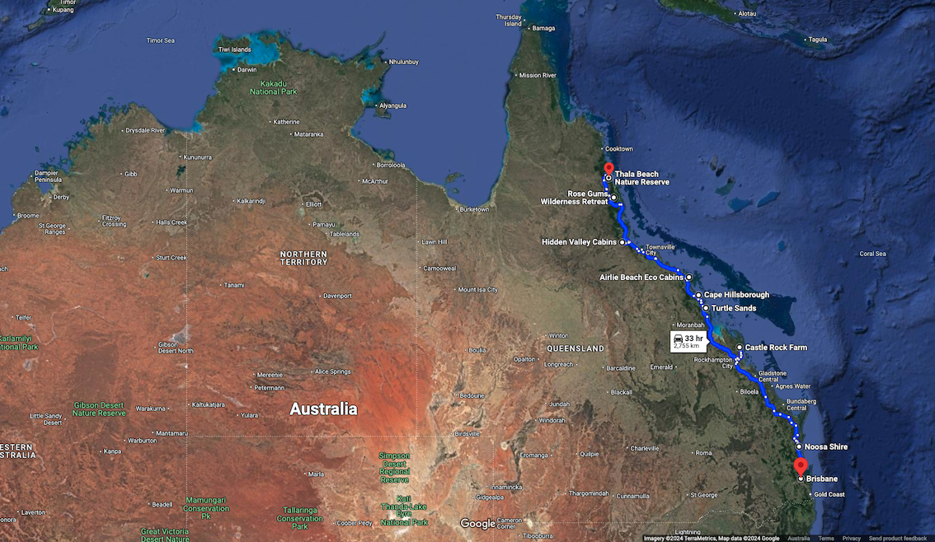
Partez en autotour avec ACROSS Australia pour un périple de 17 jours en voiture électrique le long de la spectaculaire côte du Queensland, de Brisbane à Cairns et Port Douglas. Aux commandes d'une élégante voiture électrique, telle qu'une Polestar 2 ou une Tesla Model 3, découvrez les merveilles naturelles de cette région tropicale. Ce road trip éco-responsable vous emmène à travers de superbes paysages variés : plages de sable blanc, mangroves, îles et lagons de corail, criques et côtes sauvages, bush et rainforest. Chaque kilomètre parcouru est une invitation à l'évasion, à la découverte d'une faune et d'une flore uniques au monde, avec une immersion totale dans la nature préservée du Queensland. Préparez-vous à vivre une aventure exceptionnelle.
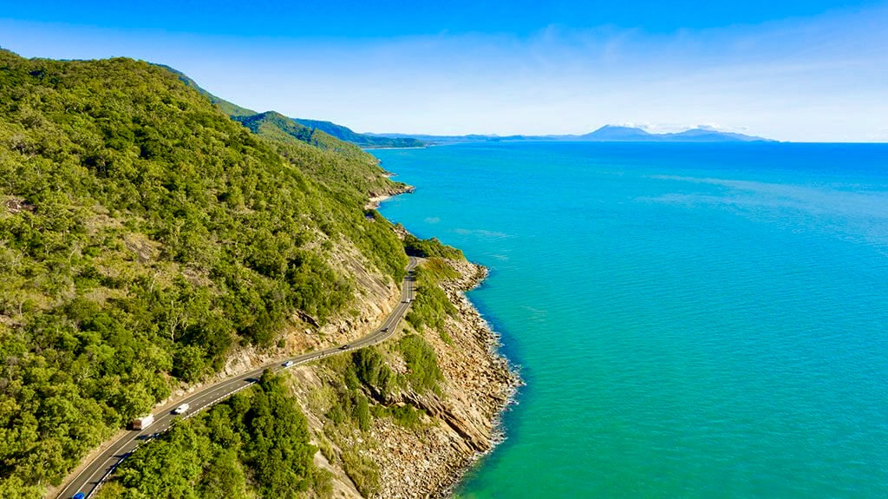
Ce road trip éco-responsable est l'alliance parfaite entre respect de l'environnement et élégance, proposant un itinéraire soigneusement conçu pour vous faire découvrir le meilleur de l'Australie. Imaginez-vous serpentant à travers des forêts tropicales anciennes, flânant le long de plages sauvages et immaculées, et contemplant les eaux turquoise de la mer de Corail. En chemin, vous traverserez des parcs nationaux abritant une flore et une faune rares, et ferez halte dans de petites villes qui capturent l'essence même de la région. Chaque étape de ce voyage est une invitation à explorer la beauté intacte du Queensland, à la découverte de paysages à couper le souffle et d’expériences authentiques qui reflètent la richesse naturelle et culturelle de l'Australie.
Plongez au cœur de la nature australienne avec des hébergements éco-responsables
Tous les hébergements ont été soigneusement sélectionnés non seulement pour leur confort et leur charme, mais aussi pour leur engagement éco-responsable et leur parfaite intégration dans l'environnement naturel qui les entoure. Ces lieux d'exception vous invitent à vivre une expérience authentique, où chaque détail est pensé pour préserver la beauté et la biodiversité de la région. Que vous séjourniez dans un éco-lodge au milieu de la forêt tropicale ou dans un hôtel avec vue sur l'océan, vous serez en harmonie avec la nature tout en profitant de prestations de qualité.
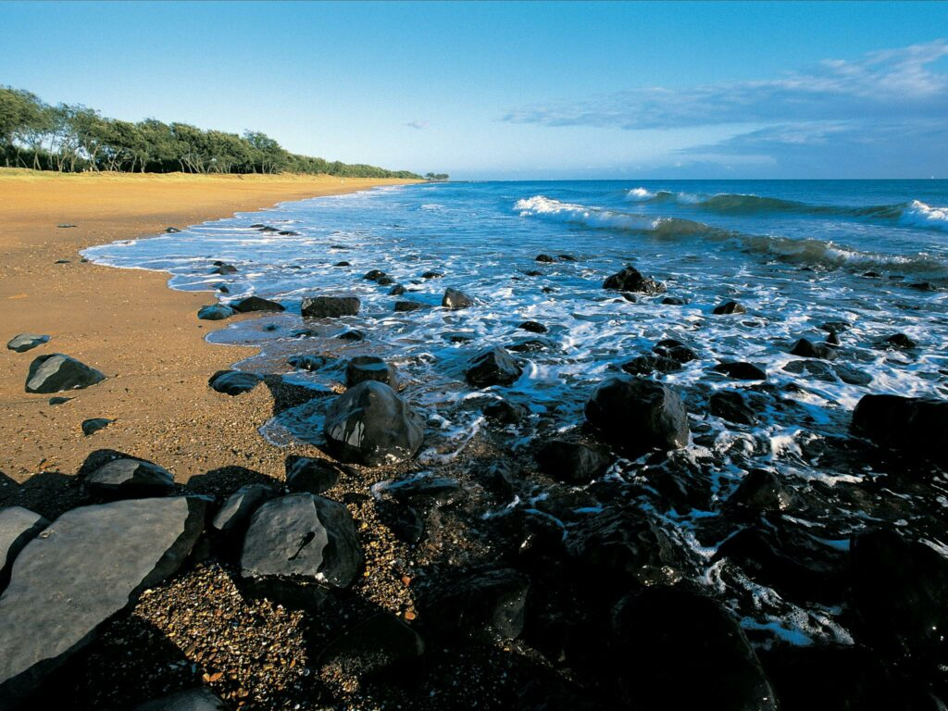La plage de Mon Repos, juste à côté du Turtle Sands Resort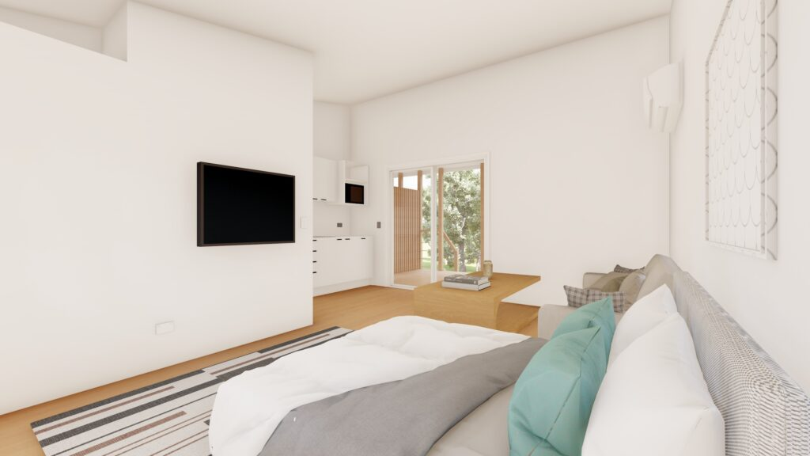Turtle Sands Resort Studio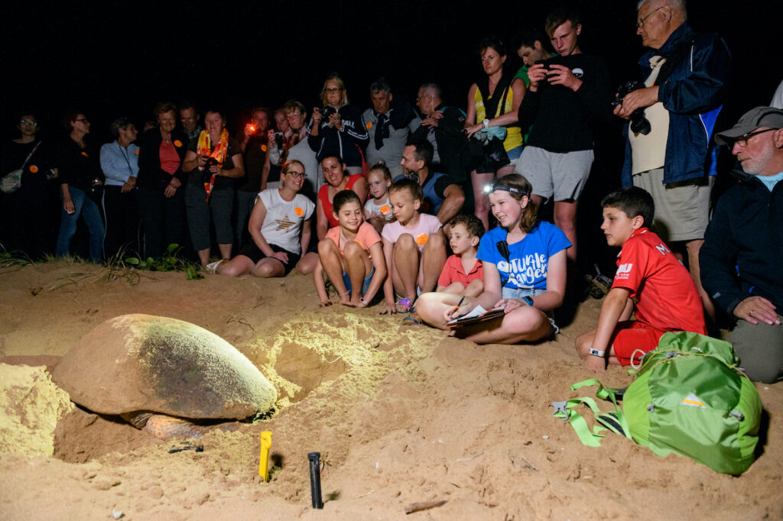Mon Repos Turtle Encounter Tour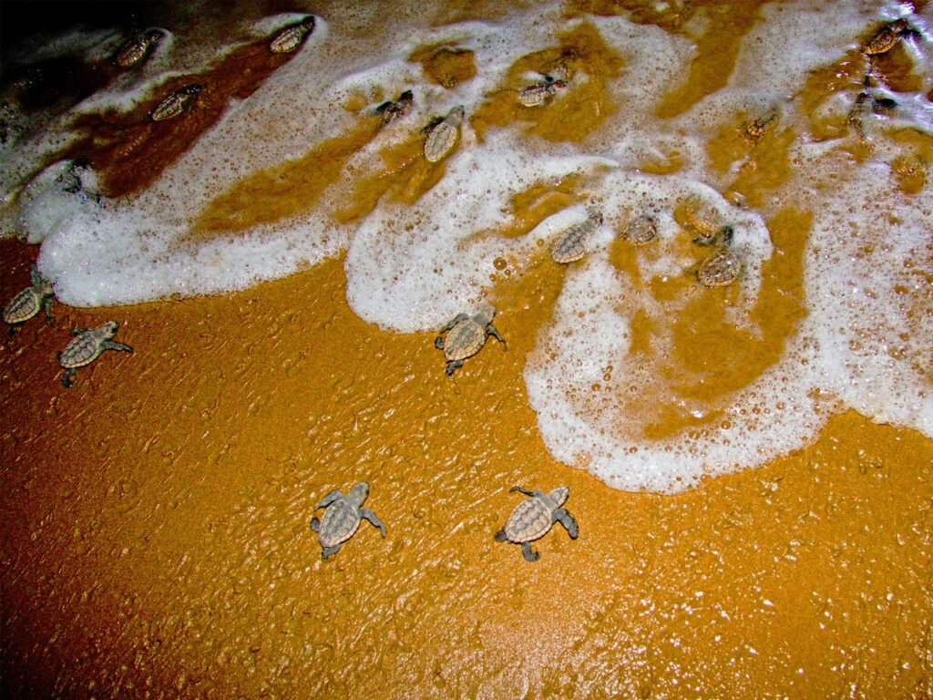Les bébés tortues de la plage de Mon Repos entamant leur périlleux voyage vers l'océan
Après une première nuit au Habitat Noosa Everglades Eco Camp, niché au cœur de 65 hectares de parc national et bordant les rives pittoresques du lac Cootharaba, la deuxième nuit est prévue dans un autre hébergement exceptionnel : Turtle Sands. Ce tout nouveau Nature Resort se trouve juste derrière les dunes de la plage de Mon Repos, un site d'importance mondiale pour la reproduction des tortues marines. C'est l'un des seuls endroits sur le continent australien où vous pouvez séjourner à quelques mètres de l'un des spectacles les plus incroyables de la nature. Un tour guidé par des rangers (inclus) permet d'observer, de novembre à mars, la ponte ou l'éclosion des tortues, selon la saison. Une expérience inoubliable pour comprendre également l'enjeu des efforts de conservation déployés pour protéger ces créatures menacées.
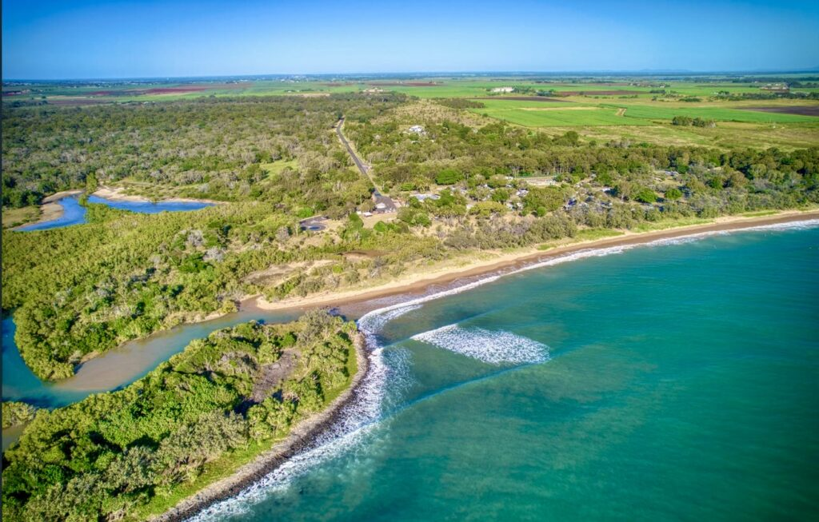Hillsborough Nature Resort - Vue aérienne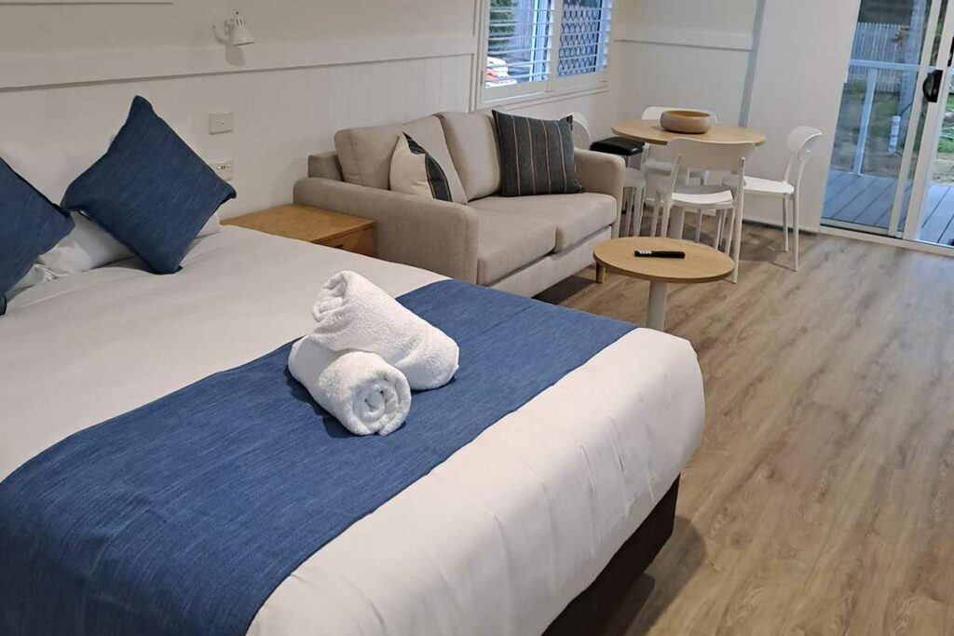Hillsborough Nature Resort - Deluxe Studio Cabin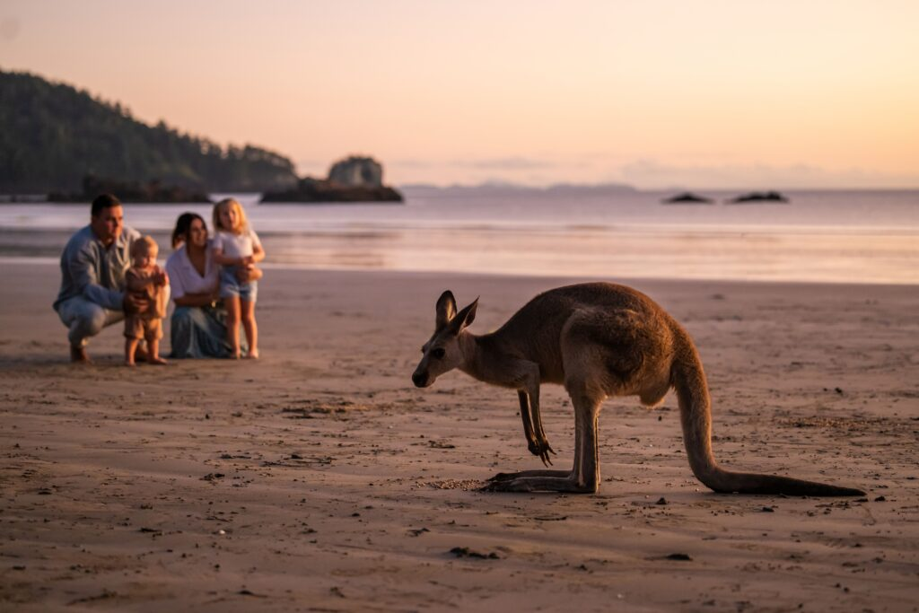Hillsborough Nature Resort, réputé pour ses kangourous sur la plage au lever du soleil
Un autre exemple d'hébergement unique tout au long de ce road trip de Brisbane à Cairns / Port Douglas est le Cape Hillsborough Nature Resort, près de Mackay, célèbre pour ses wallabies sur la plage au lever du soleil. Ce refuge idyllique et éco-durable bénéficie d'un emplacement naturel exceptionnel, à proximité d'un parc marin et du magnifique parc national de Cape Hillsborough. Ce dernier est renommé pour sa rainforest, sa forêt d'eucalyptus, ses promontoires rocheux et ses formations de roches volcaniques. Cette diversité d'habitats en fait un lieu idéal pour de nombreux animaux, notamment les kangourous et les wallabies, ainsi qu'une grande richesse en oiseaux et vie marine.
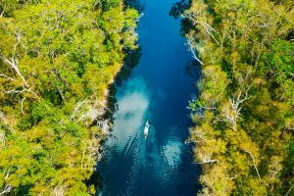Everglades Eco Safari au depart de Noosa Habitat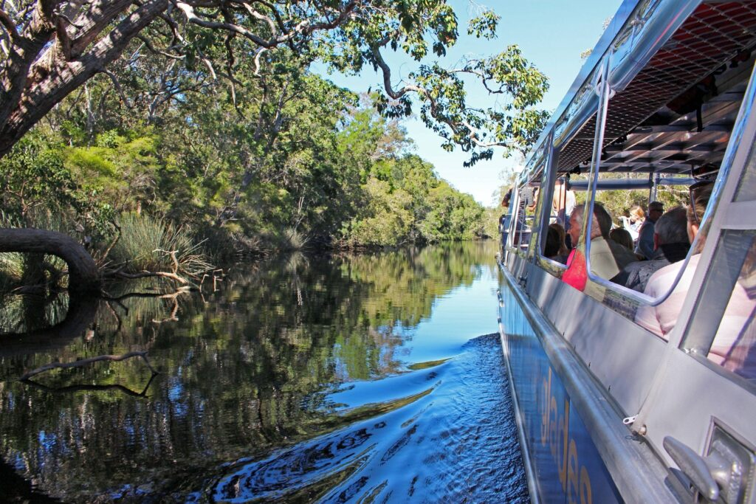En bateau, le long des Everglades de Noosa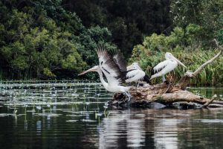Des Everglades riches en vie sauvage
Vivez la beauté naturelle
Toutes les activités incluses dans cet autotour sont conçues pour vous plonger au cœur de la beauté naturelle du Queensland. Explorez les paisibles Everglades de Noosa, rencontrez des tortues de mer sauvages à Mon Repos, passez une journée sur l'île Lady Musgrave à faire du snorkeling dans son lagon corallien, et découvrez les plages dignes de cartes postales des Whitsundays et de la mer de Corail.
Le circuit "Everglades Explorer" d'Everglades Ecosafaris offre une occasion rare d'explorer les Everglades de Noosa, souvent considérées comme l'une des régions sauvages les plus préservées et intactes du pays, à bord d'un bateau spécialement conçu et respectueux de l'environnement. Alors que vous glissez sur les eaux miroirs, le bateau est entouré d'arbres majestueux et d'une végétation luxuriante, dans une zone abritant une faune riche où résident plus de 40 % des espèces d'oiseaux d'Australie. La visite comprend également une randonnée guidée à travers la forêt tropicale pour découvrir la flore et la faune uniques de cette région.
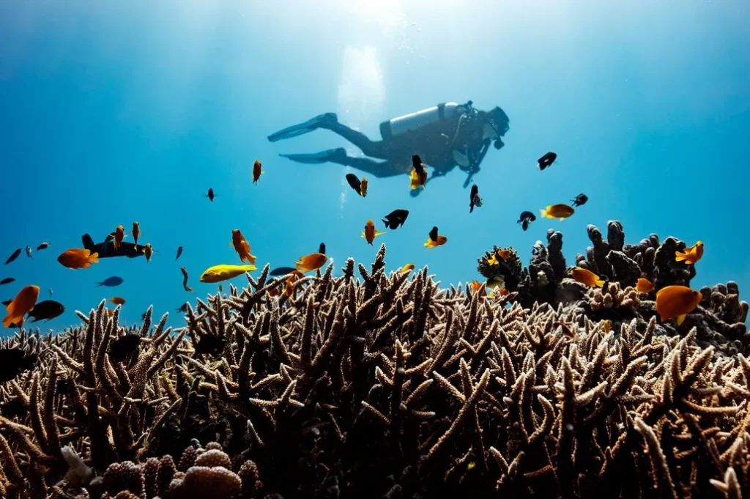Snorkelling au milieu des poissons tropicaux dans le lagon de Lady Musgrave island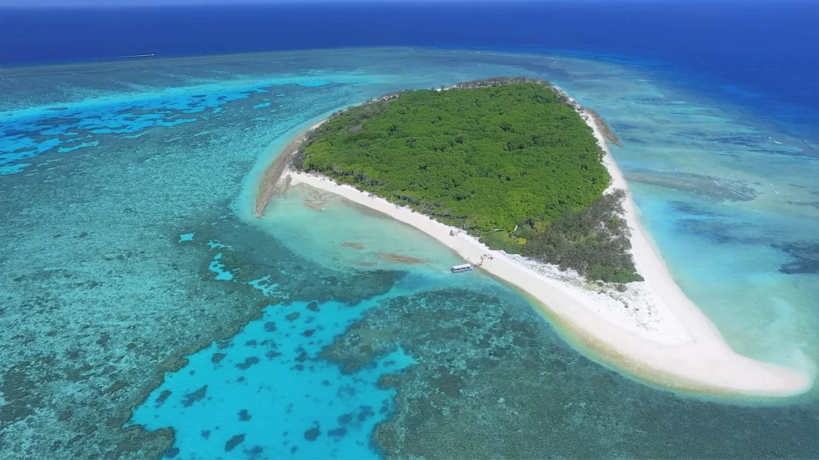Lady Musgrave Island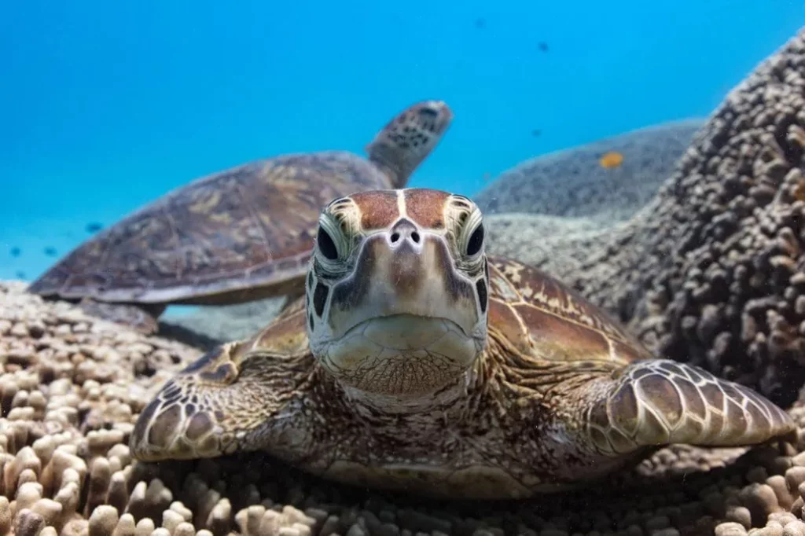Nage avec les tortues dans le lagon de Lady Musgrave Island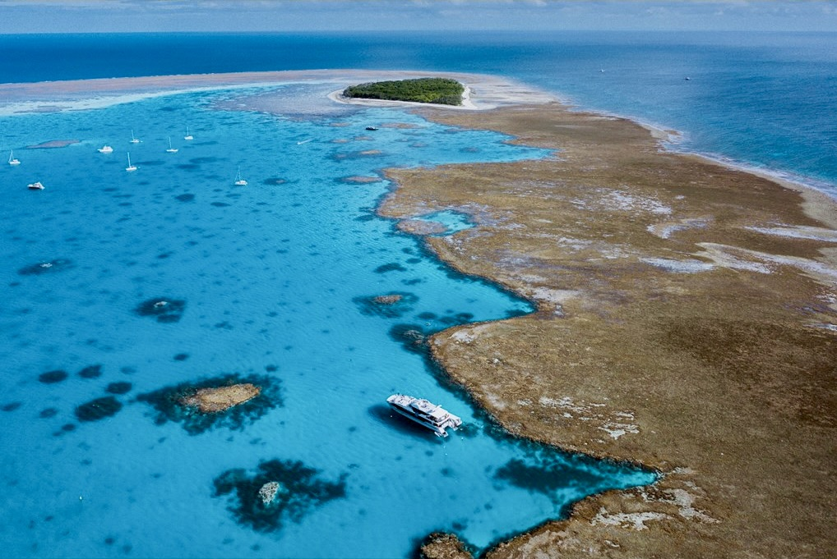Lady Musgrave island avec son lagon et son nouveau ponton
Lady Musgrave Experience
Le "Lady Musgrave Day Tour" vous plonge au cœur d'une île protégée et d'un lagon corallien aux eaux cristallines. Le snorkeling vous permet de nager parmi des centaines de poissons tropicaux, des raies manta et des tortues. Un nouveau ponton, niché dans les eaux abritées du lagon et alimenté par l'énergie éolienne et solaire, est équipé d'un observatoire sous-marin offrant des vues imprenables sur les récifs. Profitez d'une expérience immersive dans cet écosystème unique, où chaque détail est conçu pour vous rapprocher de la nature tout en respectant l'environnement.
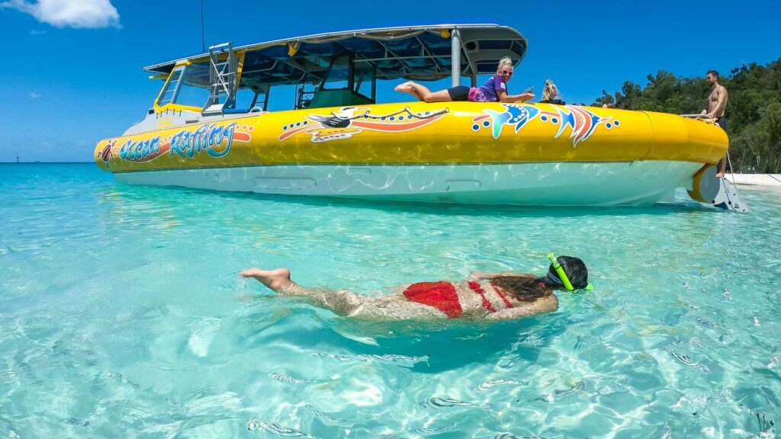Un bateau spécialement étudié pour explorer les Whitsundays et Whitehaven Beach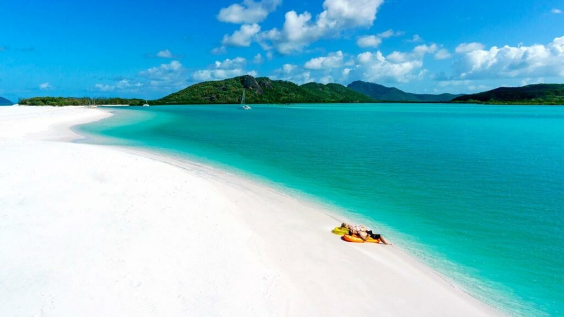Whitehaven Beach - 7km de sable de silice pur a 98%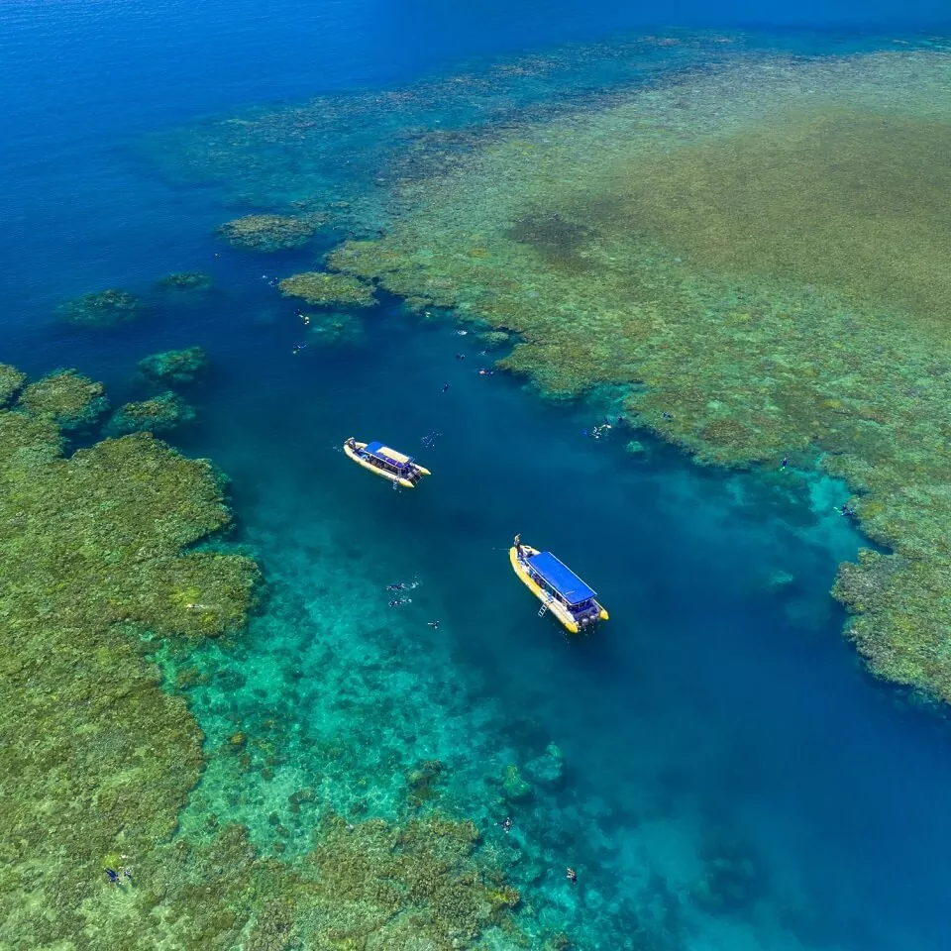"Southern Lights" d'Ocean Rafting vous emmène vers des spots de snorkeling "secrets"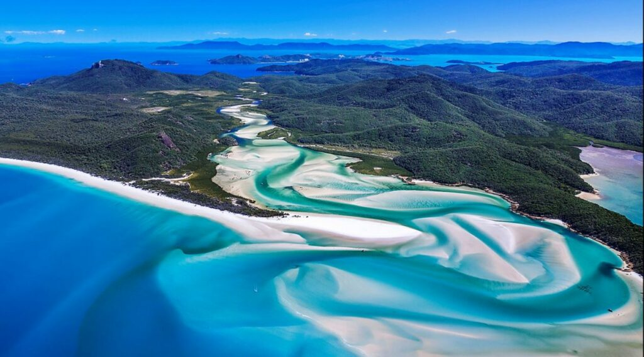Tourbillon de sable blanc et d'eau turquoise autour de Whitehaven Beach
Whitehaven Beach: Un paradis de sable blanc pur
Le "Southern Lights tour" d'Ocean Rafting propose, au départ d'Airlie Beach, une excursion unique à Whitehaven Beach, offrant environ deux heures de détente à l'extrémité sud de cette étendue de sable de 7 km, composée à 98 % de minuscules grains de silice pure, rendant le sable d'un blanc éclatant et d'une finesse extraordinaire. À l'extrémité nord, profitez ensuite d'une randonnée guidée jusqu'au spectaculaire Hill Inlet Lookout, où vous pourrez admirer les tourbillons de couleurs formés par le sable de silice et l'eau turquoise. Ocean Rafting est la seule excursion à offrir un accès direct à toutes les zones de cette plage emblématique. Plongez également pendant plus d'une heure autour de Border Island, Dumbell Island, ou d'autres spots de snorkeling "secrets", nageant parmi les coraux durs et mous des récifs frangeants, avec une incroyable diversité de vie marine, incluant des poissons colorés, des tortues et des bénitiers.
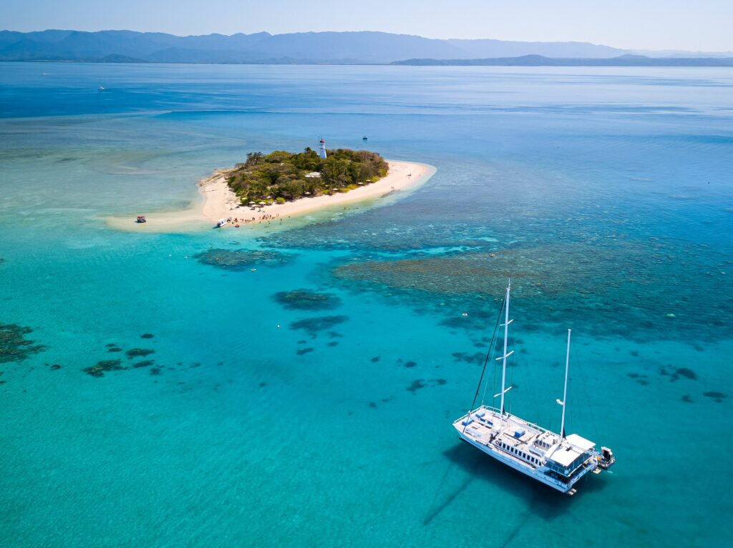Low Isles, une île de carte postale entourée d'un lagon de récif corallien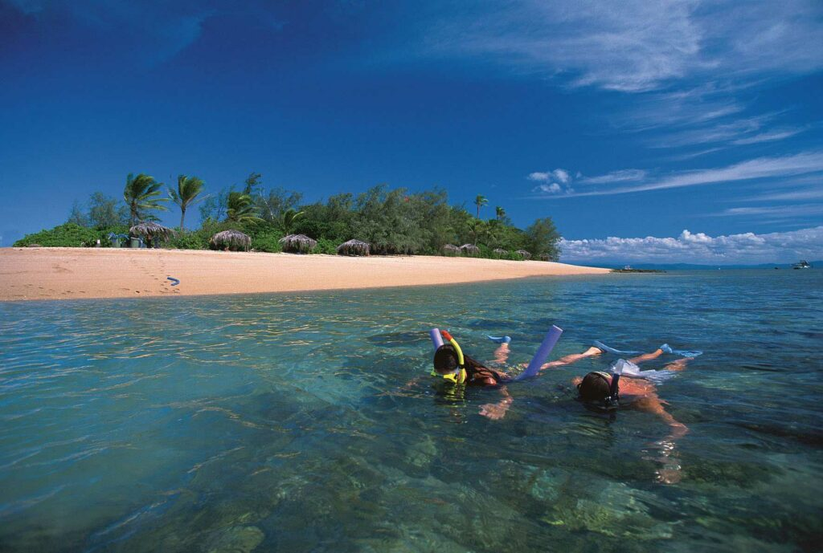Plongée autour des Low Isles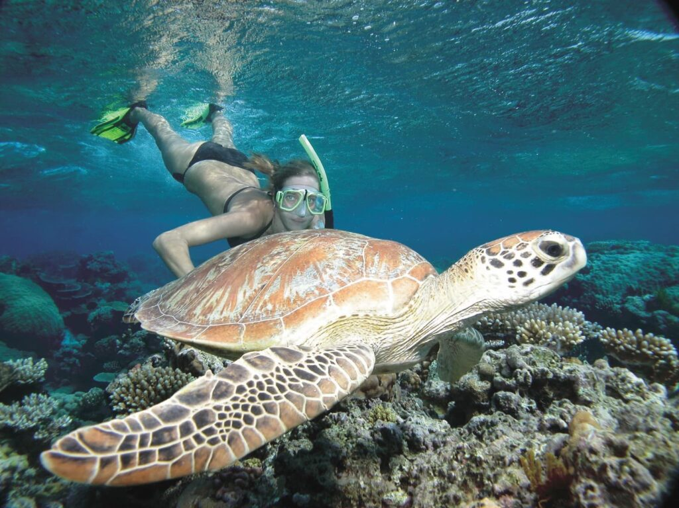Les Low Isles sont réputés pour leurs riche biodiversité marine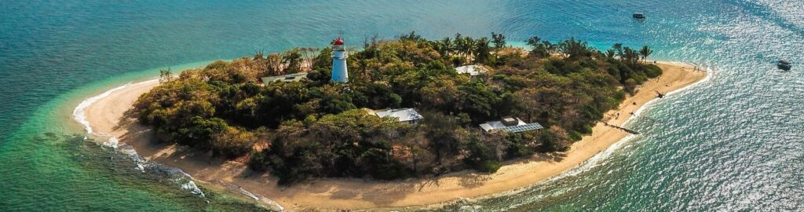Low Isles au coeur de la Mer de Corail
Decouverte des Low Isles dans la Mer de Corail
Parmi les autres moments forts de ce road trip de 17 jours : une croisière Sailaway à travers la mer de Corail depuis Port Douglas jusqu'aux idylliques Low Isles — une expérience exceptionnelle qui capture la beauté intacte de ce paradis tropical perdu au bout du monde. Cette aventure éco-responsable d'une journée complète offre une exploration exclusive des Low Isles de la Grande Barrière de Corail, un petit cay corallien situé à seulement 15 kilomètres de la côte, réputé pour son environnement préservé et sa riche biodiversité marine. Vous embarquerez à bord d'un catamaran de luxe, spécialement conçu pour minimiser l'impact environnemental. La navigation vers l'île dure environ une heure, durant laquelle vous pourrez vous détendre sur le pont, profiter de la brise marine et admirer les vues spectaculaires sur la mer de Corail. À votre arrivée aux Low Isles, vous débarquerez sur une île de carte postale entourée d'un lagon de récif corallien à explorer.
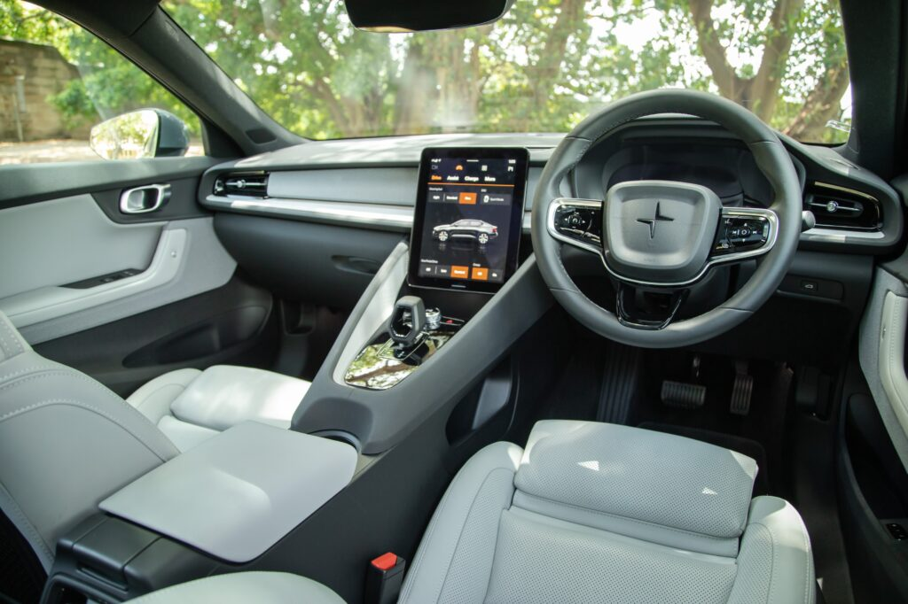Une voiture électrique moderne pour un voyage confortable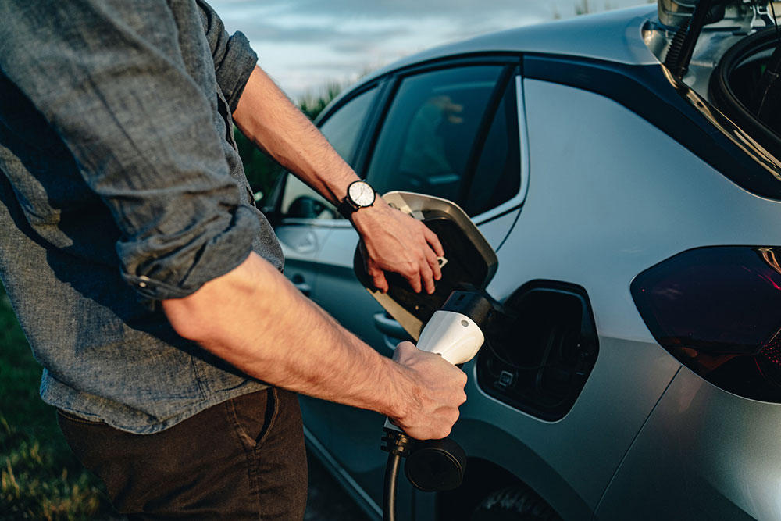Le Queensland abrite le plus long réseau de recharge au monde dans un seul ÉtatVoiture électrique Polestar 2 le long de la côte du Queensland
Conduite détendue et confortable le long de la côte
La conduite elle-même fait partie de la magie, votre véhicule électrique haut de gamme offrant une conduite douce et confortable, en parfaite harmonie avec les paysages époustouflants de la région, sa faune abondante et ses sites naturels préservés. Grâce au réseau de recharge électrique du Queensland, vous voyagez l'esprit tranquille à bord d'un véhicule électrique, comme Polestar 2, avec une autonomie de conduite allant jusqu'à 435 km. Certains de vos hébergements, tels que Habitat Noosa et le Turtle Sands Resort (Mon Repos), disposent de bornes de recharge sur place, tandis que d'autres offrent des options pratiques à proximité. Le Turtle Sands Resort propose meme des bornes de recharge pour deux studios, ainsi qu'un chargeur rapide au parking de la réception.
Le Queensland abrite en effet le plus long réseau de recharge au monde dans un seul État, connu sous le nom de Queensland’s Electric Super Highway. Vous trouverez des stations de recharge tout au long de la route, de Brisbane à Cairns, vous permettant de rouler tranquillement en véhicule électrique. Apple Maps, Google Maps, ainsi que des applications comme PlugShare, fournissent des informations en temps réel sur l'emplacement des points de recharge.

